DISEÑO DETALLADO HU2
Gestión de documentación de servicio social.
Historial de Versiones
Versión | Fecha | Detalle | Autor
01 | 12/11/18 | Diseño detallado HU1 (1.5, 1.6) | KFCG
02 | 07/12/18 | Corrección del título y las versiones | KFCG

Contenido
Modelo de Clases 2
Diagrama de Clases. 2
Modelo de presentación. 4
Diagrama de presentación. 4
Diagrama de procesos 6
Proceso 1: Alta de asesores (2.5) 7
Proceso 2: Baja de Asesores(2.6) 8

Modelo de Clases

Diagrama de Clases.
Alta de asesores (2.5).

Baja de asesores (2.6).

Modelo de presentación.

Diagrama de presentación.
Alta de asesores (2.5).
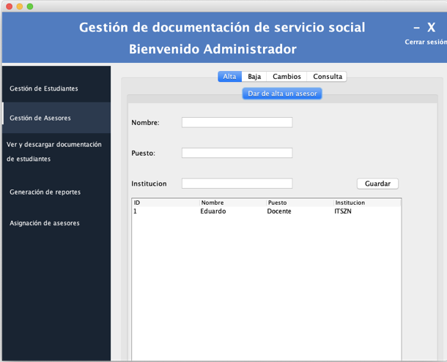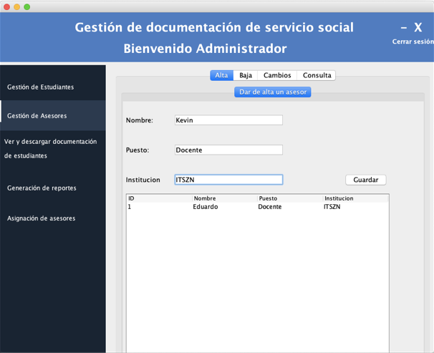
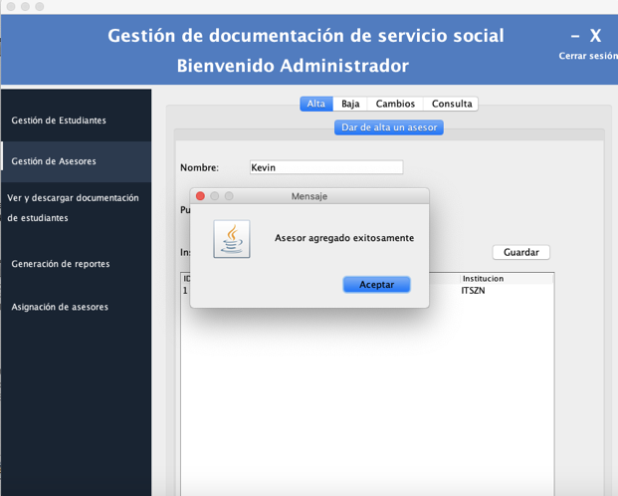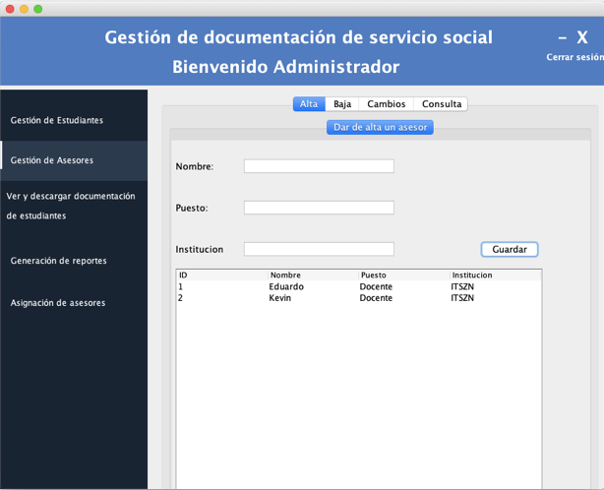

Baja de asesores (2.6).
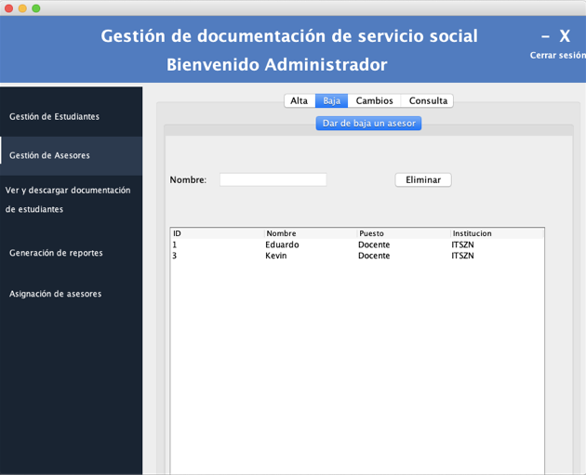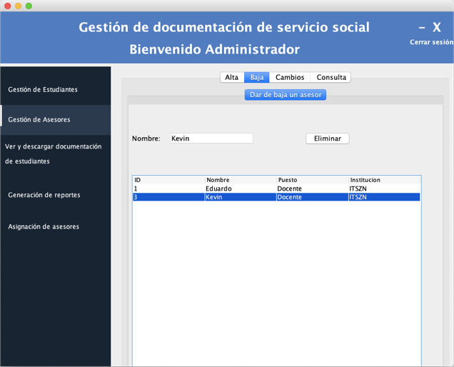
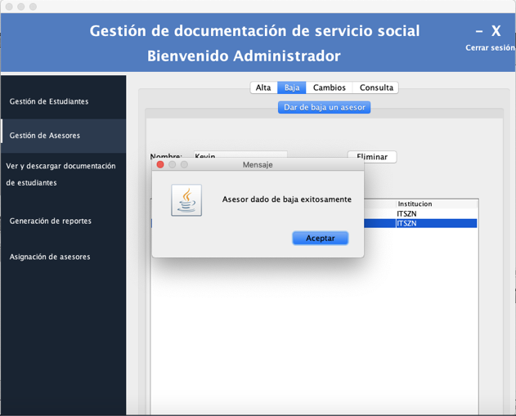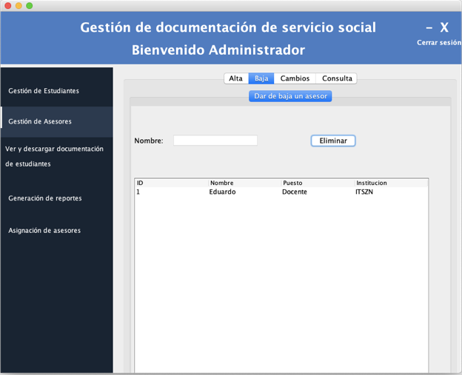

Modelo de procesos.

Diagrama de procesos

Proceso 1: Alta de asesores (2.5)

Proceso 2: Baja de Asesores(2.6)

